Los **parámetros** de una **función** son los valores que esta recibe por parte del código que la llama. Pueden ser tipos simples u objetos. En la declaración de la función se escriben después del nombre, entre paréntesis, indicándose el tipo de cada uno y su nombre.

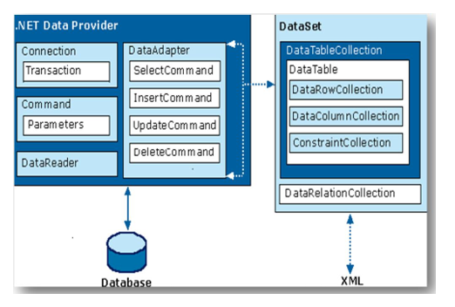

**Creando un parámetro**

El objeto **command** posee una colección de parámetros. En el espacio de nombre **Data** se encuentra el objeto **SqlParameters**:

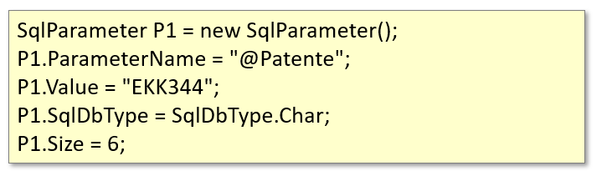

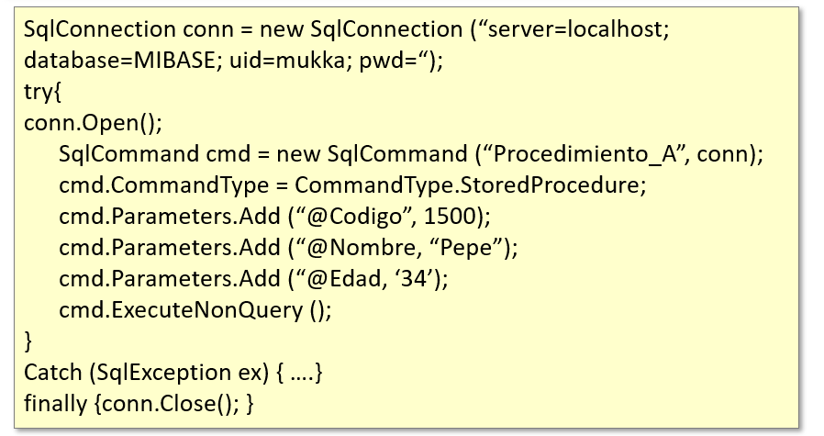

Seguramente deben estar pensando si se podrá enviar la colección en forma más simplificada. La respuesta es sí: el objeto **SqlParameters** posee un método AddWithValue(“string”, “Object”)

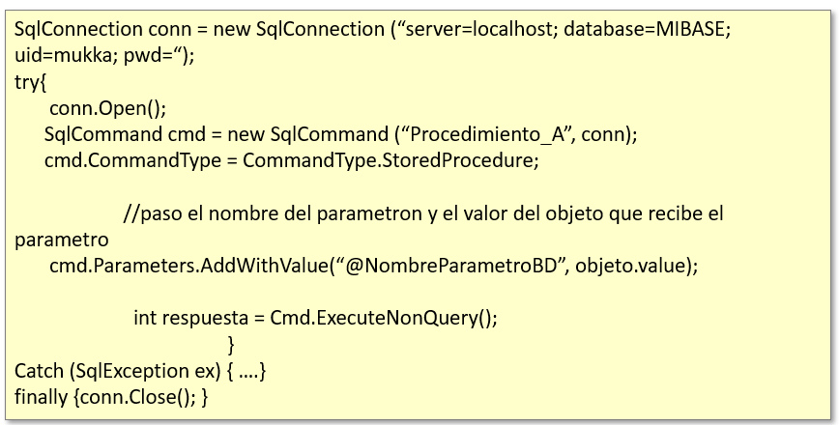

Se puede aplicar en forma genérica:

